|  |  |  |
| --- | --- | --- |
| Projeto: YourLogo Experience | | |
| Ambiente: Produção | Data: 30/03/2022 | |
| Nome CT: CT - 003 – Validar "firstname is required" não foi inserido o primeiro nome no campo obrigatório | | |
| Executor: Lucas Martins | | Sprint: 4 |
| Status: Passou | | |

1 - Acessar a url da aplicação <http://automationpractice.com/index.php>



2 - clicar no botão sign in

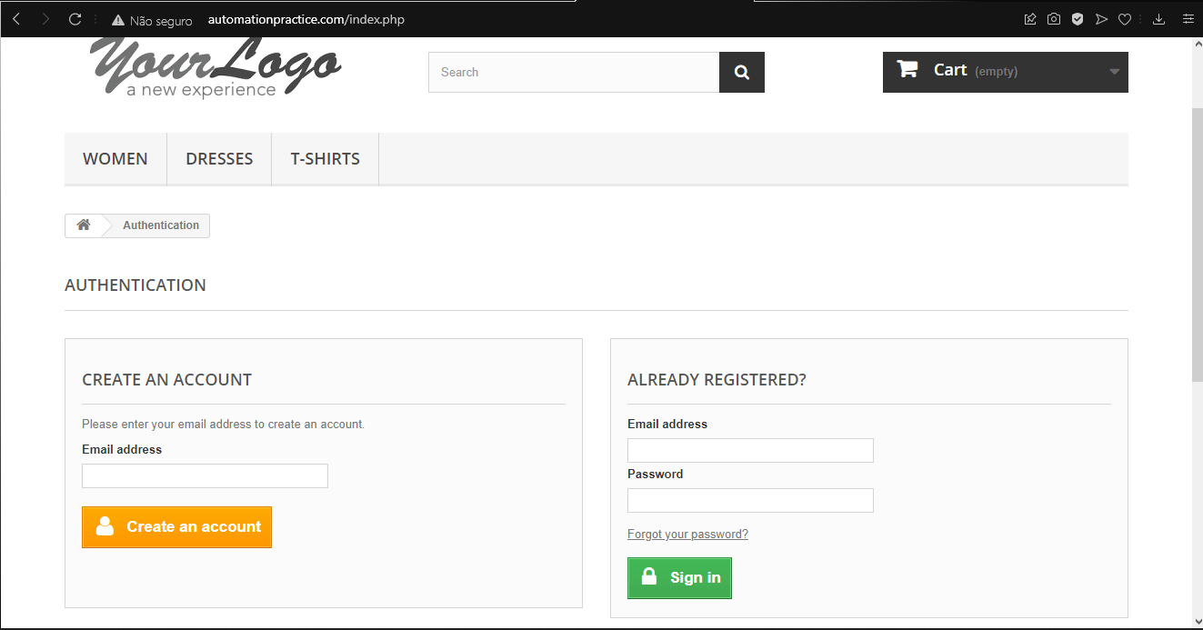

3 - Inserir no campo "Email address" um email valido, e clicar no botão "Create na accont"

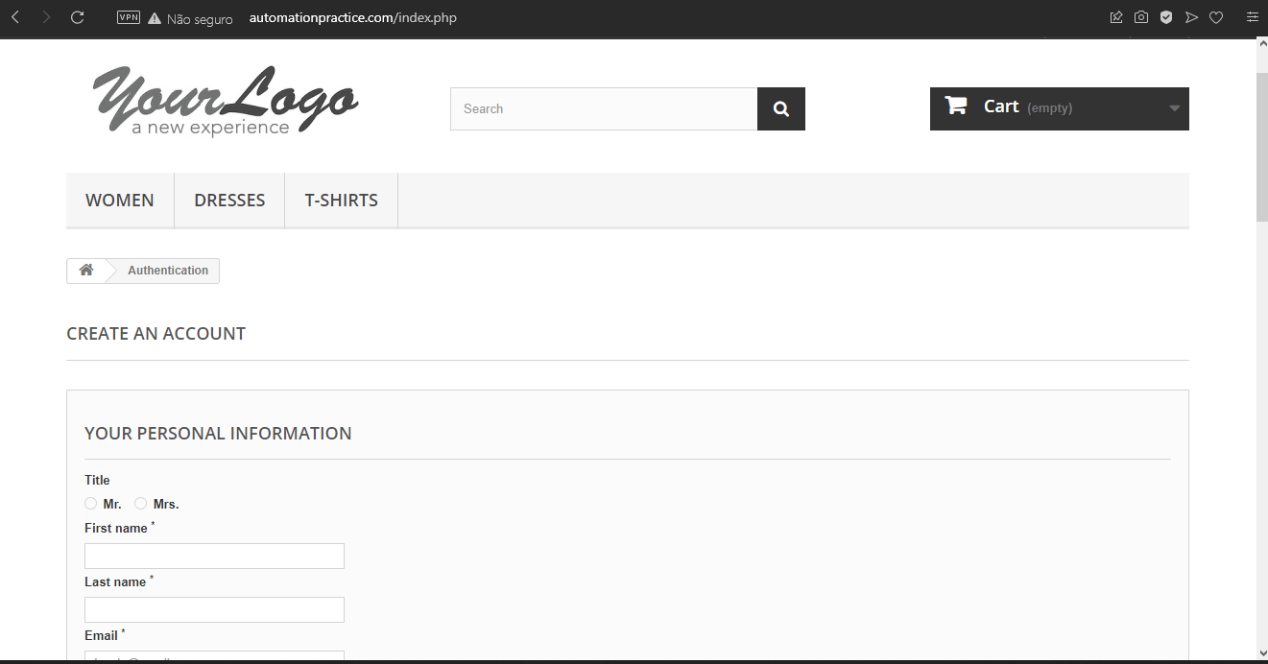

4 - Não preencher apenas o campo "First name" e clicar no botão "register"

